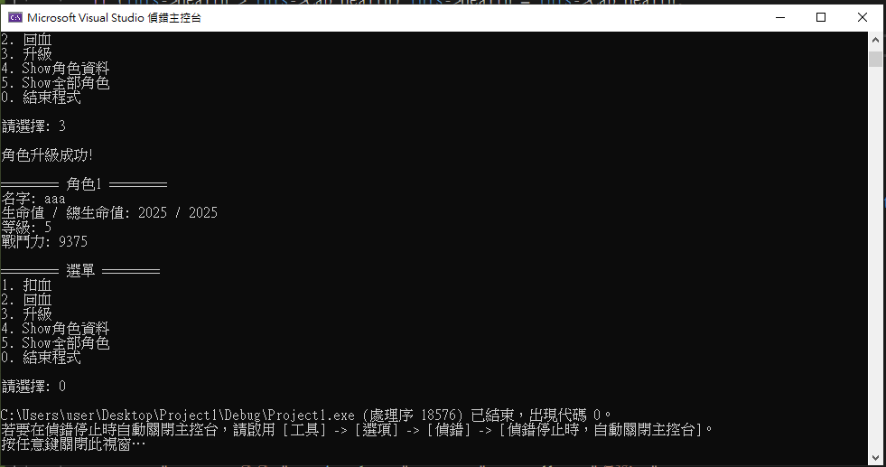
執行結果:
程式碼:
請至github網站的source file資料夾查看

